Dev-C++ e’ un ambiente di sviluppo integrato (IDE -Integrated Development Environment)
con interfaccia testuale e grafica. Basato su MinGW (Minimalist GNU for Windows), usa GCC (the GNU g++ compiler collection). Il progetto GNU (1984) rivolto alla creazione di un ambiente Unix-like completo e di pubblico dominio.

Installazione Dev-C++ beta 9.2 (4.9.9.2) with Mingw/GCC 3.4.2
dal sito http://www.bloodshed.net/dev/devcpp.html

Downloads
 | Dev-C++ 5.0 beta 9.2 (4.9.9.2) (9.0 MB) with Mingw/GCC 3.4.2  Dev-C++ version 4.9.9.2, includes full Mingw compiler system with GCC 3.4.2 and GDB 5.2.1 See NEWS.txt for changes in this release.  Download from:  - SourceForge

Dev-C++ 5.0 beta 9.2 (4.9.9.2) (9.0 MB) with Mingw/GCC 3.4.2

1) Doppio click su SourceForge
- Download devcpp-4.9.9.2_setup.exe (programma di installazione)
- salva file su C:

2) doppio click sul file C:devcpp-4.9.9.2_setup.exe
- lasciare installare dev-C++ nella directory predefinita (C:\Dev-Cpp)
- selezionare lingua: italiano o inglese
- rispondere ad eventuali richieste di installazione/sostituzione/rimozione di librerie e
componenti con l’opzione consigliata.

Installazione di Dev-C++
Risorse del computer
C:\Dev-Cpp

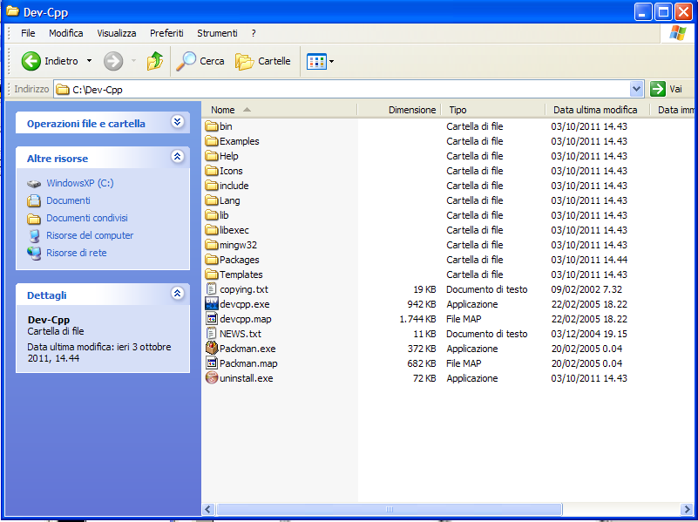

bin
Examples
Help
include
lib
mingw32
Packages
Templates
devcpp.exe
uninstall.exe

Intefaccia grafica

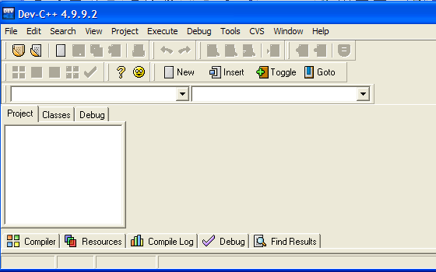
Creare un nuovo progetto
Dal menu File, selezionare New, Project....
Scegliere Empty Project e C++ project.
Inserire il nome del progetto. Questo sara’ anche il nome dell’eseguibile finale.
Seleziona OK.
Scegli dove salvare il progetto.
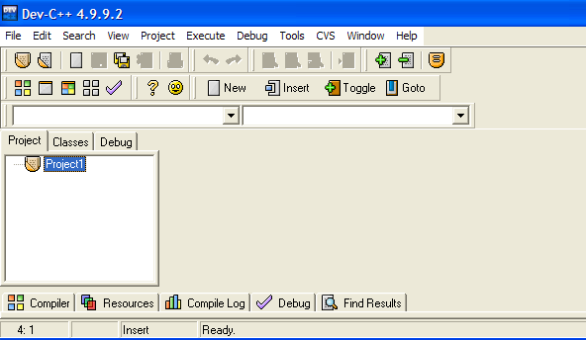

Aggiungere un file vuoto al progetto
dal menu Project, seleziona New File
Scrivere il programma
Salvare il file
dal menu File, seleziona Save (x vedere i file nel progetto doppio click sul progetto)
Compilare il progetto:
dal menu’ Execute, selezionare Compile (viene chiamato il compilatore ed il linker) Vedere Log nelle finestra Compile Progress

Esecuzione del programma
dal menu’ Execute, selezionare Run

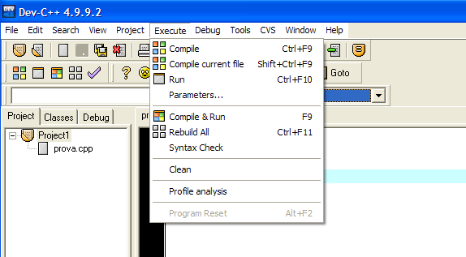
Verranno mostrati gli errori rilevati dal compilatore e dal linker.
Errori rilevati dal compilatore (errori sintattici) Errori rilevati dal linker (mancanza di un modulo o di una libreria)
Compiler in basso a sinistra. Doppio click sull’errore porta il cursore nel file sorgente dove e’ stato trovato l’errore.
- Spesso appare l’errore di cout, cin, and endl non dichiarate.
Dobbiamo includere nel file sorgente la direttiva:
using namespace std;
- Operazioni di ingresso uscita dei dati definite nella libreria iostream.h
Dobbiamo includere nel file sorgente la direttiva:
#include <iostream>
- Quando il programma viene eseguito, viene aperta una finestra che viene chiusa appena il programma termina. In questo modo e’ impossibile vedere l’uscita del programma. Un modo per risolvere il problema e’ aggiungere la chiamata ad una funzione di libreria che mette in pausa il programma in attesa che venga premuto un tasto da tastiera.
system("pause");
Compile Log in basso a sinistra:
Compiler: Default compiler
Building Makefile: "C:\BERNARDESCHI\Makefile.win"
Executing make...
make.exe -f "C:\BERNARDESCHI\Makefile.win" all
g++.exe -c programma1.cpp -o programma1.o
-I"lib/gcc/mingw32/3.4.2/include"
-I"include/c++/3.4.2/backward"
-I"include/c++/3.4.2/mingw32"
-I"include/c++/3.4.2"
-I"include"

g++.exe programma1.o -o "Prog1Lab1.exe" -L"lib"

Execution terminated
Compilation successful
-Idir
Append directory dir to the list of directories searched for include files.

-Ldir
Add directory dir to the list of directories to be searched for ` -l '.

-llibrary
Use the library named library when linking.
(C++ programs often require ` -lg++ ' for successful linking.)
Usare il Debugger
Quando il programma non fa quello che deve fare e’ utile usare il debugger per avere una esecuzione controllata del programma – passo passo oppure fino a determinati punti del
programma (breakpoints)
Debug tab in basso sullo schermo o menu Debug

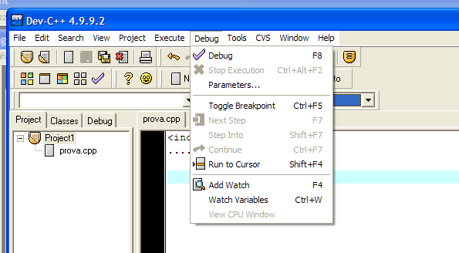

Parametri di configurazione

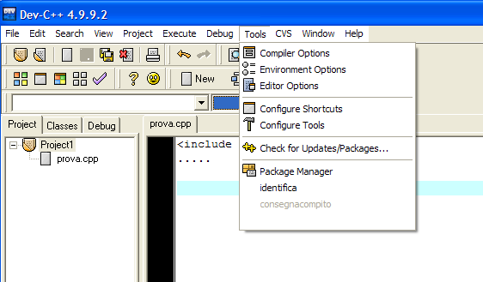

Per usare il Debugger:
Selezionare Compiler Options dal menu’ Tools
Nel tab Settings, selezionare Linker nel pannello di sinistra e mettere
Generate debugging information a Yes
Selezionare OK
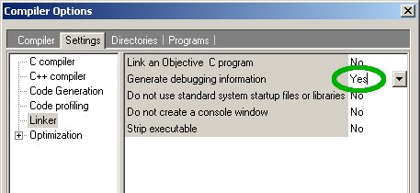

Run to cursor: esegue il programma fino alla posizione del cursore nel file sorgente;
Next Step: esegue un passo
Add Watch: consente di monitorare il contenuto di oggetti
Breakpoints: per mettere un breakpoint fare click nello spazio nero vicino alla linea di codice del file sorgente (uguale per eliminare un breakpoint)
Usare Help del Dev-C++ con Debugging Your Program per avere informazioni.
Esercizio 1

1. Creare un progetto di nome Prog1Lab1 nella cartella denominata con il proprio Cognome e precedentemente creata. Scrivere il seguente programma nel file programma1.cpp nel progetto Prog1Lab1. Il programma scrive a video Ciao mondo!

#include <iostream>
using namespace std;
int main(){
cout<< "Ciao mondo!" <<endl;
system("pause");
return 0;
}

2. Compilare il progetto ed Eseguire il programma

3. Modificare il file programma1.cpp togliendo il ; dopo endl
cout<< "Ciao mondo!" <<endl
Compilare e vedere gli errori

3. Modificare il file programma1.cpp eliminando system("pause");
Compilare ed eseguire il programma

4. Modificare il file programma1.cpp eliminando using namespace std;
Compilare e vedere gli errori

5. Modificare il file programma1.cpp eliminando #include <iostream>
Compilare e vedere gli errori

Esercizio 2

1. Modificare il programma precedente come segue:

#include <iostream>
using namespace std;
int main(){
cout<< "Ciao mondo!" <<endl;
cout<< "Mondo selvaggio ..." <<endl;
cout<< "... e crudele!" <<endl;
system("pause");
return 0;
}

2. Compilare il progetto ed Eseguire il programma

3. Utilizzare il Debugger.
- Usare Next step per eseguire il programma un passo alla volta
- Posizionare il cursore alla fine di cout<< "Ciao mondo!" <<endl;
usare Run to cursor per eseguire il programma fino alla posizione del cursore.
- Mettere un breakpoint per eseguire il programma fino al breakpoint.

Esercizio 3
1. Creare un progetto di nome Prog2Lab1 nella cartella denominata con il proprio Cognome e precedentemente creata. Scrivere il seguente programma nel file programma2.cpp nel progetto Prog2Lab1. Il programma legge un numero intero immesso da tastiera e scrive a video il numero letto per 3 volte su righe diverse.

#include <iostream>
using namespace std;
int main(){
cout<<"Iserisci un numero";
int x;
cin>>x;
cout<< x <<endl;
cout<< x <<endl;
cout<< x <<endl;
system("pause");
return 0;
}

2. Compilare il progetto ed Eseguire il programma

3. Utilizzare il Debugger.
- Usare Next step per eseguire il programma un passo alla volta
- Posizionare il cursore alla fine di cin>>x;
usare Run to cursor per eseguire il programma fino alla posizione del cursore.
- Usare un breakpoint per eseguire il programma fino alla posizione del breakpoint.

